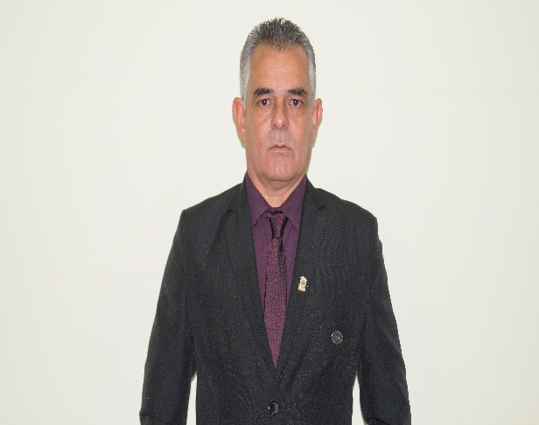
Darci Cardoso
Vereador

